Главная задача учителя физической культуры - сохранение и укрепление здоровья подрастающего поколения. Физическая культура - единственный предмет в школе, который выполняет именно эти задачи.
Сейчас практически не встретишь абсолютно здорового ребенка. Интенсивность учебного труда учащихся очень высокая, что является существенным фактором ослабления здоровья и роста числа различных отклонений в состоянии организма. Причинами этих отклонений являются малоподвижный образ жизни (гиподинамия), накапливание отрицательных эмоций без физической разрядки, психоэмоциональные изменения. (Слайд №2)
Здоровье учащихся

Проблемы:
заболевание опорно-двигательного аппарата; нарушения осанки, плоскостопие;
снижение зрения;
нервно-психические расстройства.

Причины:
малоподвижный образ жизни;

недостаточная освещенность;

накапливание отрицательных эмоций.

эмоций

В связи с ухудшающимся уровнем здоровья подрастающего поколения, существует необходимость организации урока физической культуры с акцентом на решение оздоровительных задач физического воспитания, не нарушая при этом образовательной составляющей учебного процесса.
На уроках физической культуры я применяю различные современные образовательные технологии. (слайд №3)

Применяемые технологии:
Применение этих технологий способствует выработке самостоятельности, заинтересованности учащихся в конечном результате, формирует устойчивый познавательный интерес к предмету, повышает качество знаний. (слайд №4)
Для достижения целей здоровьесберегающих технологий применяю следующие группы средств:
- гигиенические факторы;
- оздоровительные силы природы;
- средства двигательной направленности.
Первое условие оздоровления - это создание на уроках физической культуры гигиенического режима. (Слайд №5)
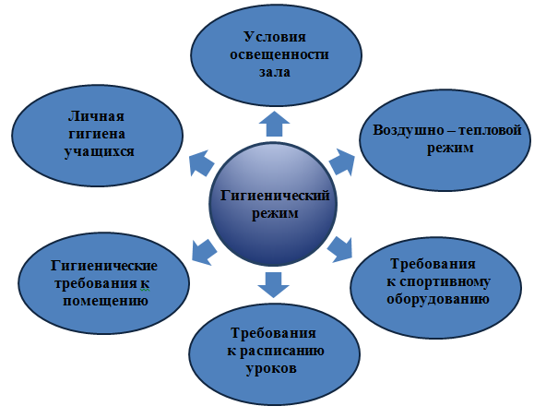
Схема. Гигиенические средства достижения здоровьесбережения

Второе условие - использование оздоровительных сил природы, которое оказывает существенное влияние на достижение целей здоровьесберегающих технологий на уроках. Проведение занятий на свежем воздухе способствует активизации биологических процессов, повышают общую работоспособность организма, замедляют процесс утомления и т.д. Недалеко от школы находится лесополоса, где есть просеки, поляны, которые благоприятствуют проведению уроков по легкой атлетике, кроссовой и лыжной подготовке. (Слайд №6)
Здесь же, совместно со спортшколой района, провожу районные соревнования по легкоатлетическому кроссу, лыжным гонкам. Организую Дни здоровья, массовые катания на лыжах всей семьёй в выходные дни (можно бесплатно взять лыжи в школьной лыжной базе). На каникулах, с учениками разных классов, хожу в туристические походы. Обязательно, к участию в походах привлекаю родителей. (Слайд №7)
Пребывание на свежем воздухе, воздействие солнца и физическая нагрузка, все это повышает выносливость, работоспособность, создает заряд бодрости на весь год.
Перед школой имеется 300 метровая асфальтированная беговая дорожка, волейбольная и баскетбольная площадки, малое и большое футбольные поля, полоса препятствий. Вся эта материальная база также способствует проведению занятий, спортивных секций и соревнований на свежем воздухе. (Слайд № 8) патриотическое воспитание
Под руководством учителей физ-ры спорткомитет школы совместно с физоргами классов, проводит динамические паузы, подвижные перемены. (Слайд №9)
Во время уроков проводятся физминутки. (Слайд № 10)конкурс физминуток.
Большую роль играют внеклассные формы физкультурно-оздоровительной и спортивно-массовой работы. Они позволяют увеличивать объем двигательной активности и способствуют более полной реализации их индивидуальных способностей и двигательного потенциала.
В школе организую и провожу спортивные праздники, дни здоровья, товарищеские встречи по разным видам спорта, (Слайд №11) провожу подготовку команд к школьным, районным и областным соревнованиям. В спортивно-массовых мероприятиях и соревнованиях стараюсь задействовать как можно больше детей. Участие в соревнованиях школьного, районного и областного уровня, во многом способствует привлечению школьников к кружковым занятиям.
Несколько лет я веду спортивные секции по футболу, волейболу, баскетболу, на базе школы от Дома детского творчества и ДЮСШ
с. Хворостянки. Работа в этом направлении оказывает действенное влияние на физическое развитие, сохранение и укрепление здоровья школьников. Мои воспитанники, как правило, меньше болеют и показывают высокий уровень физической подготовленности, выполняют все нормативы сдачи тестирования и зачетов. Становятся чемпионами и призерами в районных, зональных, окружных и областных соревнования по легкой атлетике, футболу, волейболу, баскетболу, пляжному футболу. (Слайд №12)
На родительских собраниях широко освещаю вопросы, связанные с состоянием здоровья, условиями его сохранения и укрепления.
На уроках практикую беседы о здоровом образе жизни.
С целью более наглядного представления о здоровом образе жизни использую компьютерные презентации. Это стимулирует познавательную активность учащихся, повышает интерес к теме, способствует усвоению основных правил соблюдения здорового образа жизни. Так учащиеся 8-11 классов готовят и выполняют презентации по темам: «Здоровье в порядке – спасибо зарядке!», «Вредные привычки», «Здоровье человека и правильное питание», «История развития спорта в п. Масленниково», «Способы и методы закаливания», «Влияние бега на здоровье человека».
Очень важно учитывать индивидуальные способности детей. Наиболее важной задачей учителя является работа с учащимися в соответствии с их уровнем физической подготовленности, применение дифференцированного подхода к занятиям физической культурой к детям с разной подготовкой, с разным здоровьем и разными индивидуальными способностями. Поэтому на уроках физической культуры применяю индивидуально-дифференцированный подход, при его использовании делаю акцент на: (слайд №13)
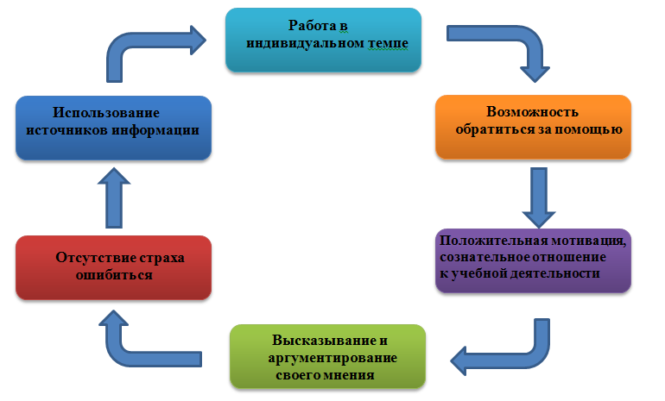

Дифференциация способствует более прочному и глубокому усвоению знаний, развитию индивидуальных способностей, развитию самостоятельного творческого мышления. Разно уровневые задания облегчают организацию занятия в классе, создают условия для продвижения учащихся в учебе в соответствии с их возможностями. Работая дифференцированно с учащимися, вижу, что их внимание не падает на уроке, так как каждому есть посильное задание, «сильные» ученики не скучают, так как всегда им дается задача, над которой надо думать. Ребята постоянно заняты посильным трудом. У меня как у учителя появляется возможность помогать слабому, уделять внимание сильному, реализуется желание сильных учащихся быстрее и глубже продвигаться в образовании. Сильные учащиеся утверждаются в своих способностях, слабые получают возможность испытывать учебный успех, повышается уровень мотивации.
Считаю, что эмоциональный климат урока во многом зависит от юмористической составляющей педагогического общения (оптимизм и юмор, умение шуткой разрядить обстановку). О том, что «хороший смех дарит здоровье», сказано немало. Учитель без чувства юмора и умения проявить его в необходимый момент и в подходящей форме лишается большей части своей педагогической и личностной привлекательности. Не случайно чувство юмора - один из приоритетов, который показывают в перечне качеств желательного собеседника. Учитель, любящий и умеющий шутить, можно сказать, уже решил половину своих проблем на уроке.
«Ничто так не сближает людей, как теплая, добрая хорошая шутка»
(Л.Н. Толстой)
Так же использую игровые технологии на уроке с целью повышения эмоциональности и дальнейшей мотивации к занятиям физической культурой.

